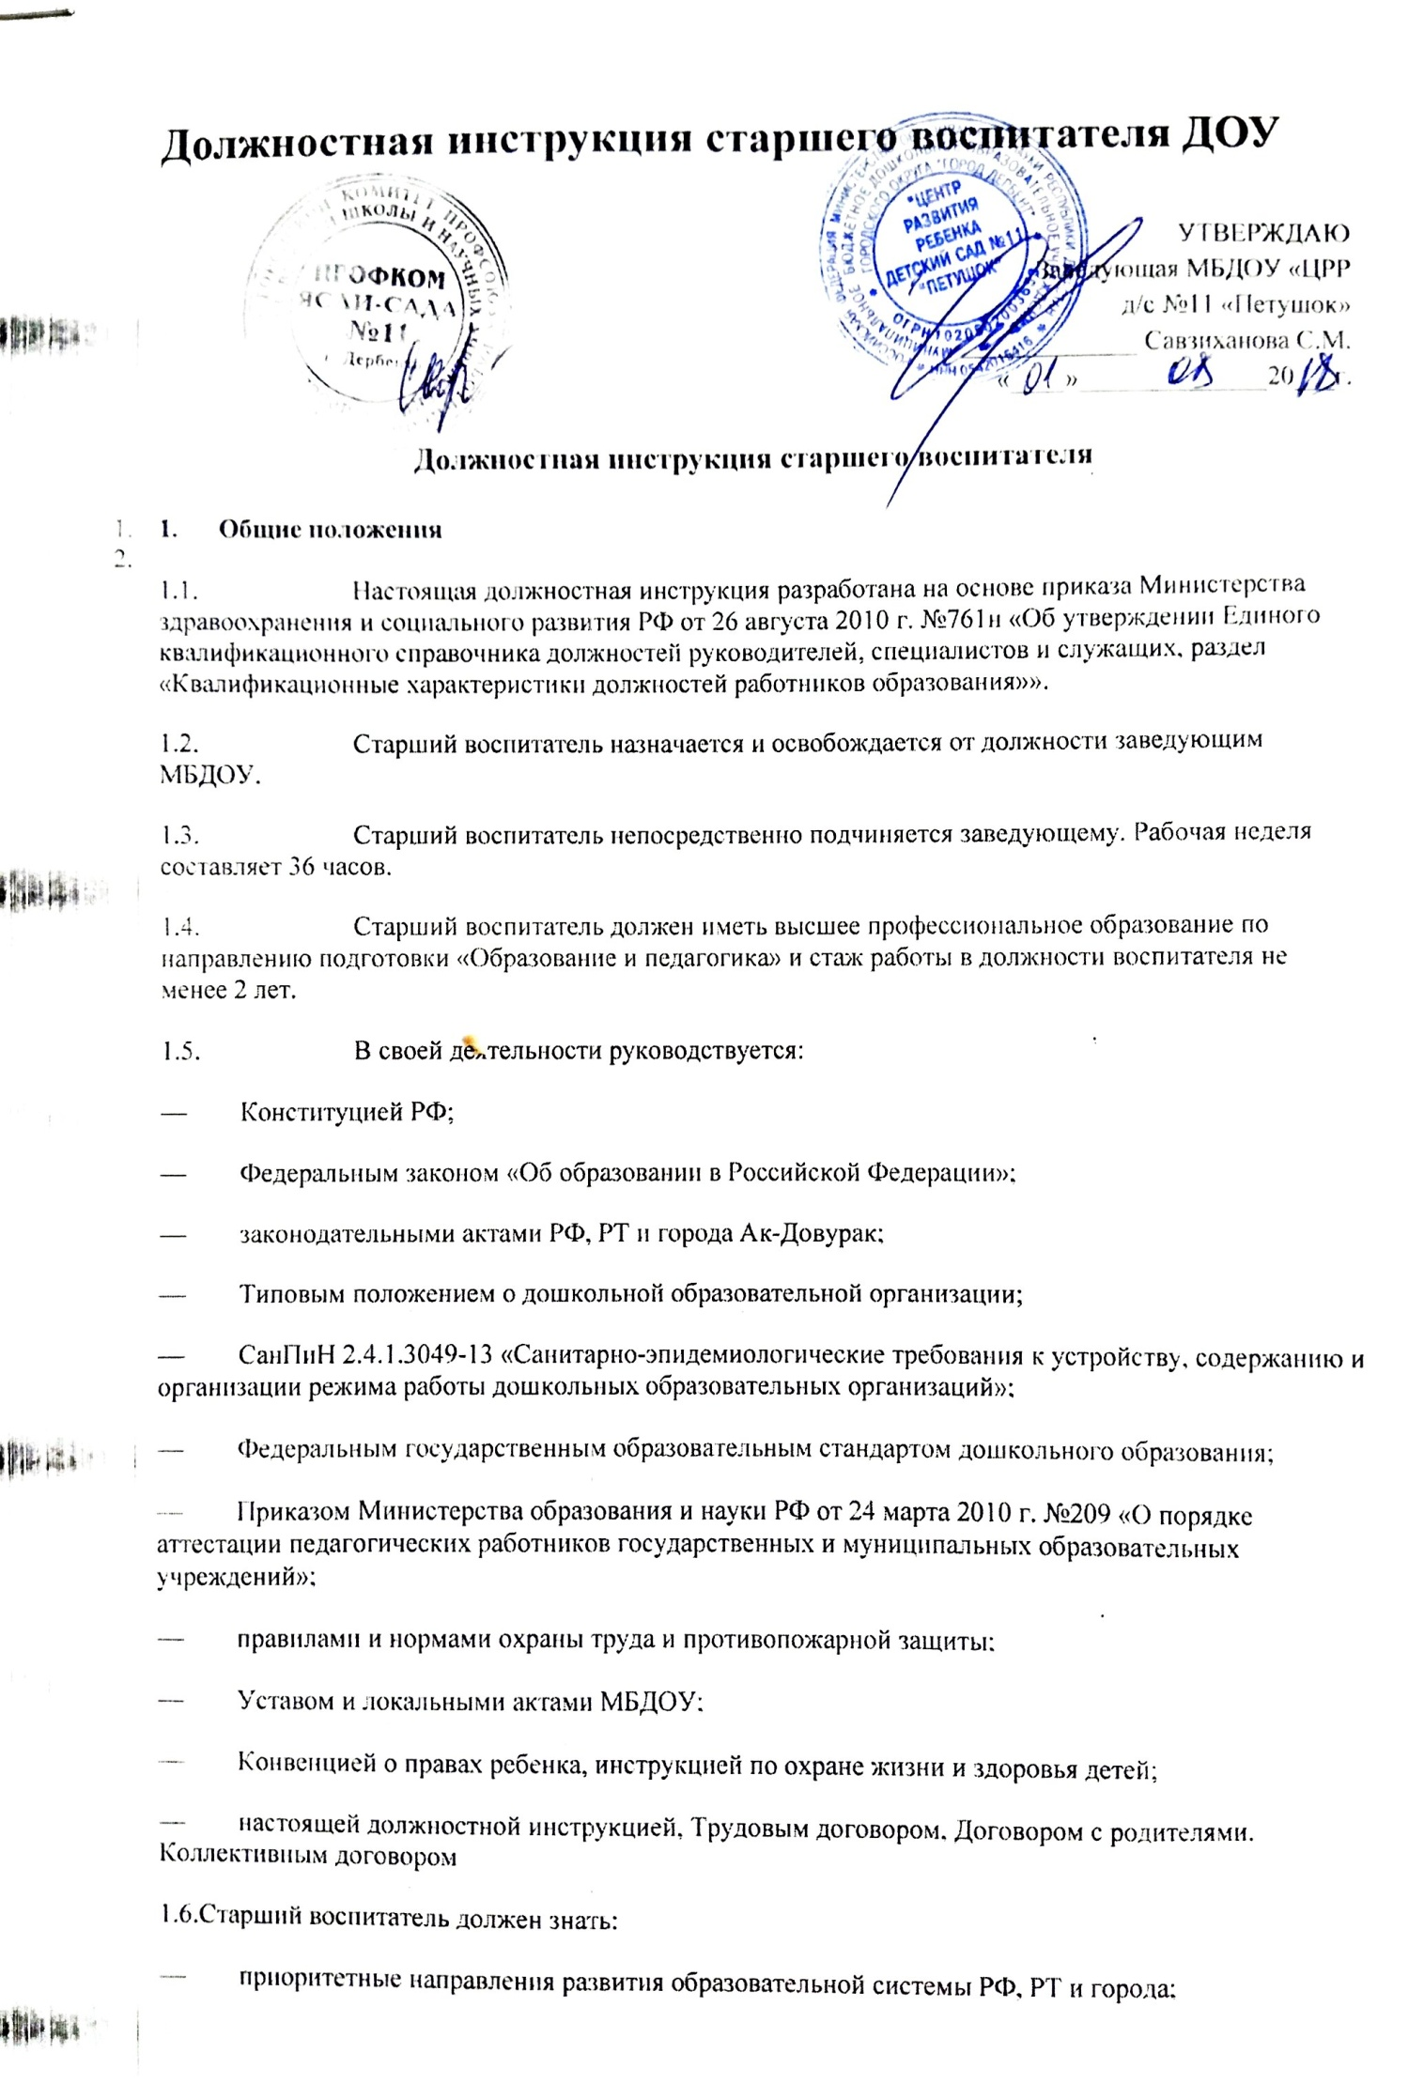
— законы и иные нормативные правовые акты, регламентирующие дошкольную образовательную деятельность;
— Конвенцию ООН о правах ребенка;
— педагогику, детскую, возрастную и социальную психологию, физиологию и гигиену;
— психологию отношений, индивидуальные и возрастные особенности детей;
— методы и формы мониторинга деятельности воспитанников;
— педагогическую этику; методы управления образовательными системами;
— теорию и методику воспитательной работы, организации свободного времени воспитанников;
— новейшие достижения в области методики дошкольного воспитания;
— современные педагогические технологии продуктивного, дифференцированного, развивающего обучения;
— методы убеждения, аргументации своей позиции, установления контактов с воспитанниками разного возраста, их родителями (лицами, их заменяющими), коллегами по работе;
— технологии диагностики причин конфликтных ситуаций, их профилактики и разрешения;
— технологию проведения процедуры мониторинга, методический инструментарий;
— основы экологии, экономики, социологии;
— трудовое законодательство;
— основы работы с текстовыми и графическими редакторами, электронными таблицами, электронной почтой и веб-обозревателями (браузерами), мультимедийным оборудованием;
— Устав и другие локальные акты организации;
— правила по охране труда и пожарной безопасности;
— инструкцию по охране жизни и здоровья детей;
— санитарно-эпидемиологические требования к организации образовательного процесса.

- 2. Требования к квалификации

2.1. Старший воспитатель должен иметь высшее профессиональное образование по направлению подготовки «Образование и педагогика» и стаж работы в должности воспитателя не менее 2 лет.
2.2. На основе приказа Министерства образования и науки РФ от 24 марта 2010 г. №209 «О порядке аттестации педагогических работников государственных и муниципальных образовательных учреждений» педагогический работник может обратиться в аттестационную комиссию с заявлением о проведении аттестации или установления соответствия уровня квалификации требованиям, предъявляемым к первой квалификационной категории, имея стаж не менее 2 лет.
Первая квалификационная категория может быть установлена педагогическим работникам, которые:
— владеют современными образовательными технологиями и методиками и эффективно применяют их в практической профессиональной деятельности;
— вносят личный вклад в повышение качества образования на основе совершенствования методов обучения и воспитания;
— имеют стабильные результаты освоения воспитанниками образовательных программ и показатели динамики их достижений выше средних в субъекте Российской Федерации.
Педагогический работник может обратиться в аттестационную комиссию с заявлением о проведении аттестации или установления соответствия уровня их квалификации требованиям, предъявляемым к высшей квалификационной категории не ранее чем через 2 года после установления первой квалификационной категории.
Высшая квалификационная категория может быть установлена педагогическим работникам, которые:
— имеют установленную первую квалификационную категорию;
— владеют современными образовательными технологиями и методиками и эффективно применяют их в практической профессиональной деятельности;
— имеют стабильные результаты освоения обучающимися, воспитанниками образовательных программ и показатели динамики их достижений выше среднихв субъекте Российской Федерации, в т.ч. с учетом результатов участия воспитанников во всероссийских, международных олимпиадах, конкурсах, соревнованиях;
— вносят личный вклад в повышение качества образования на основе совершенствования методов обучения и воспитания, инновационной деятельности, в освоении новых образовательных технологий и активно распространяют собственный опыт в области повышения качества образования и воспитания на разных уровнях.
2.3.Старший воспитатель должен обладать основными компетенциями:
— в планировании, организации и контроле:
- мероприятий, направленных на укрепление здоровья воспитанников и их физическое развитие;
- мероприятий, направленных на формирование культуры и здоровья педагогического коллектива;
- различных видов деятельности и общения воспитанников;
— образовательной деятельности по реализации основной общеобразовательной программы дошкольного образования;
— в осуществлении взаимодействия с родителями (законными представителями) воспитанников и работниками организации;
— в проектировании и реализации комплексного оснащения воспитательно-образовательного процесса, способствующего формированию компетентности (интеллектуальной, языковой, социальной) и обеспечивающего многоаспектную поддержку игры воспитанников;
— в информационно-методическом обеспечении воспитательно-образовательного процесса, которое позволит в электронной форме управлять образовательным процессом, проводить мониторинг, использовать интерактивные дидактические материалы и образовательные ресурсы и повысить качество обеспечения образовательного процесса;
— в организационно-методическом сопровождении основной общеобразовательной программы (методика организации групповой, индивидуальной и самостоятельной деятельности воспитанников).

- 3. Должностные обязанности
- Старший воспитатель обязан:
3.1. Осуществлять:
— методическое руководство воспитательно-образовательной деятельностью воспитателей и других педагогов-специалистов, обеспечивая выполнение основной общеобразовательной программы дошкольного образования, в соответствии с Федеральным государственным образовательным стандартом дошкольного образования;
— координацию деятельности воспитателей, педагогических работников в проектировании образовательной среды организации;
— оказание учебно-методической и научной поддержки всем участникам образовательного процесса;
— взаимосвязь и сотрудничество в работе МБДОУ, семьи и социума.
3.2.Организовывать:
— работу по подготовке и проведению педагогических советов, родительских собраний и других мероприятий, предусмотренных годовым планом детского сада;
— интеграционное взаимодействие воспитателей и других специалистов для решения задач годового плана и образовательной программы;
— внедрение педагогики партнерства для всех участников образовательного процесса;
— групповые и тематические консультации, выставки, конкурсы;
— работу творческих и проектных групп воспитателей и других педагогов;
— работу воспитателей по изготовлению пособий, дидактических материалов; по использованию образовательных ресурсов;
— наставничество с целью оказания помощи молодым воспитателям (специалистам) в их профессиональном становлении, а также реализация идеи социально-педагогического партнерства;
— проведение совместных мероприятий со школой и другими социальными партнерами;
— мониторинговую процедуру:
- в начале учебного года – для определения зоны образовательныхпотребностей каждого воспитанника;
- в конце года – в выявлении уровня достижений каждым ребенком промежуточных и итоговых показателей освоения программы, динамики формирования интегративных качеств;
— обеспечение достаточного информационного поля для родителей о деятельности МБДОУ с использованием различных ресурсов.
3.3. Принимать участие:
— в подборе кандидатов на должности воспитателей, помощников воспитателей, педагогов-специалистов;
— в создании благоприятного морально-психологического климата в коллективе;
— в обеспечении соблюдения работниками МБДОУ прав и свобод воспитанников, норм по охране их жизни и здоровья во время образовательного процесса, выполнения правил охраны труда и пожарной безопасности;
— в стратегическом планировании, разработке и внедрении программы развития, образовательной программы и годового плана работы организации;
— в создании имиджа МБДОУ среди социума;
— в организации, контроле и координации воспитательно-образовательной работы с детьми;
— в организации экспериментальной, исследовательской работы в организации;
— в развитии, эффективном использовании творческого потенциала педагогического коллектива;
— в установлении связей и развитии сотрудничества с внешними партнерами (другие детские сады, школы, библиотеки и т.д.);
— в работе методических объединений в городе.
3.4. Планировать методическую работу с учетом профессиональных навыков, опыта воспитателей и специалистов, предусматривая:
— уровень их квалификации;
— удовлетворение информационных, учебно-методическихи образовательных потребностей воспитателей и специалистов:
- оказывать помощь в самообразовании;
- методическую помощь (в первую очередь начинающим) в применении в работе с детьми деятельностных технологий, использование форм и приемов организации детей, в т.ч. объединение детей для общего дела;
— учет гендерной специфики развития детей дошкольного возраста;
— в обеспечении преемственности с примерными основными общеобразовательными программами начального общего образования;
— ознакомление педагогов с достижениями современной педагогической теории и практики;
— построение взаимодействия с семьями воспитанников в целях осуществления полноценного развития ребенка; организации совместной деятельности детей и родителей;
— оказывать помощь при подготовке к процессу аттестации педагогов;
— организовывать обмен опытом работы среди педагогов МБДОУ с целью повышения их квалификации (открытые просмотры, семинары, тренинги и др. формы).
3.5.Проводить:
— постоянный разного вида контроль и анализ состояния образовательной и воспитательной работы и принятие на его основе конкретных мер по повышению качества и эффективности работы.
3.6.Способствовать:
— обобщению передового педагогического опыта, повышению квалификации педагогов, развитию их творческих инициатив;
— обеспечению уровня подготовки воспитанников, соответствующего федеральному государственному образовательному стандарту, стандарту качества дошкольного образования и превышающего средние показатели по городу;
— созданию развивающей образовательной среды, обеспечивающей: духовно-нравственное развитие и воспитание детей; высокое качество дошкольного образования, его доступность, открытость и привлекательность для детей и их родителей и всего общества; гарантирующей охрану и укрепление физического и психологического здоровья воспитанников; комфортной по отношению к воспитанникам и педагогическим работникам.
3.7. Содействовать:
— всестороннему развитию воспитанников через систему кружков, клубов, секций, объединений, организуемых в организации;
— формированию общей культуры личности, социализации, развитию познавательных интересов детей;
— непрерывному профессиональному развитию и росту педагогических работников;
— выполнению целевых федеральных, региональных и муниципальных программ развития дошкольного образования.
3.8. Осуществлять контроль за работой воспитателей и педагогов:
— по соблюдению прав и свобод воспитанников, по обеспечению охраны жизни и здоровья воспитанников во время образовательного процесса;
— по планированию и выполнению воспитательно-образовательной работы;
— по организации и проведению в группах непосредственно образовательной деятельности детей, режимных моментов, игровой и самостоятельной деятельности;
— по выполнению годового плана работы организации и решений, принятых на заседаниях педсоветов;
— по самообразованию.
3.9. Вносить личный вклад на основе организации методической и консультативной помощи педагогам и родителям в повышение качества образования и обеспечение стабильных результатов освоения воспитанниками общеобразовательных программ и показателей динамики их достижений; в обеспечение результативности участия детей в конкурсах детского творчества и соревнованиях различного уровня.
3.10. Вести в установленном порядке документацию, своевременно представлять заведующему необходимые данные (в соответствии с номенклатурой дел организации).
3.11. Соблюдать:
— права и свободы воспитанников, содержащиеся в Федеральном законе «Об образовании в Российской Федерации», Конвенции о правах ребенка;
— требования охраны жизни и здоровья воспитанников;
— правила и нормы охраны труда и пожарной безопасности;
— трудовую дисциплину и Правила внутреннего трудового распорядка, должностную инструкцию.

- 4. Права

4.1. Старший воспитатель имеет права, предусмотренные Трудовым кодексом РФ, Федеральным законом «Об образовании в Российской Федерации», «Типовым положением о дошкольной образовательной организации», Уставом и другими локальными актами организации.
4.2. Старший воспитатель в пределах своей компетенции имеет право:
— принимать участие в разработке Программы развития, образовательной программы, годового плана организации, должностных инструкций педагогов;
— устанавливать деловые контакты со сторонними организациями в рамках своей компетенции;
— вносить предложения по совершенствованию образовательного процесса.
